L'organisation d'un
voyage d'affaires

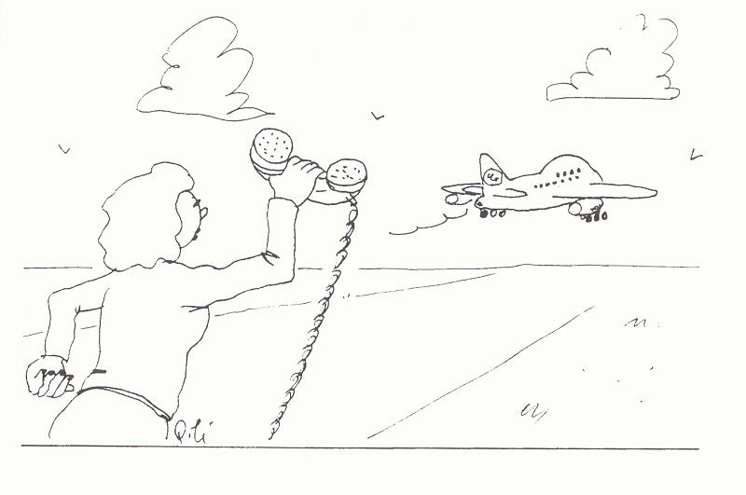

Consignes pour mon voyage à Nice:

- je pars du lundi 28 au jeudi 31 octobre,
- il faut que j'arrive à Nice le 27 au soir,
- pour le retour, sachez que je termine ma dernière réunion à 11 heures le 31;
- voyez le moyen de transport le moins coûteux;
- si le voyage en train dure plus de 4 heures, renseignez-vous sur les vols en partance pour Nice;
- je vous laisse le choix de l'hôtel mais veillez à ce qu'il dispose d'une salle de séminaires;
- ne choisissez pas une chambre au-delà de 100 € la nuitée (chambre simple, petit-déjeuner compris) mais un hôtel de minimum 3 étoiles;
- veuillez me présenter un projet aujourd'hui.

Merci

Pierrre Vasseur

FRANCE : Provence-Côte d'Azur
En TGV Bruxelles-France
Horaires aller valables du 16 juin au 14 décembre 2002
N° du TGV | 9826 | 9830/9833(1) | 9834 | 9838(2)
Le train circule | quotidien | quotidien | quotidien | vendredi
Bruxelles-Midi | 9.25 | 11.25 | 15.17 | 16.56
Lille Europe a/d | 10.05/10.20 | 12.05/12.17 | 15.56/16.10 | 17.35/17.45
Douai | - | - | - | -
Arras | - | - | - | -
TGV Haute-Picardie | 10.46 | - | - | 18.11
Aéroport CDG TGV | 11.19 | 13.07 | 17.00 | 18.41
Marne la Vallée * | 11.34 | - | 17.13 | 18.55
Lyon-Part-Dieu | - | 15.05 | 19.05 | 20.49
Valence TGV | 13.46 | 15.50 | 19.46 | -
Avignon TGV | 14.21 | - | 20.21 | -
Aix TGV |  | 16.30 | 20.44
Marseille St-Charles | 14.55 | 16.46 | 20.58 | -
Toulon | 15.46 | - | 21.49 | -
Les Arcs-Draguignan | 16.22 | - | - | -
St-Raphaël-Valescure | 16.41 | - | - | -
Cannes | 17.08 | - | - | -
Antibes | 17.20 | - | - | -
Nice-Ville | 17.39 | - | - | -
a/d = arrivée/ départ;
(*) Des navettes relient les gares de Valence TGV, Avignon TGV et Aix en Provence TGV à leur centre ville respectif.
Fréquence des trains
(1)9830/33 | - jusque Lyon, ces deux trains circulent en double rame. Le train 9830 continue  ensuite vers Marseille, tandis que le train 9833 continue vers Perpignan  (voir Languedoc-Roussillon).
(2)9838 | - ne circulera pas le 1er novembre, mais circulera le mercredi 14 août  (avant l'assomption) et jeudi le 31 octobre (avant la Toussaint).
Confort
9826, 9830(9833) et 9834 | - places assises en première et deuxième classe.  - voiture bar.
Correspondances: pas de correspondance.

FRANCE : Provence-Côte d'Azur
En TGV Bruxelles-France
Horaires retour valables du 16 juin au 14 décembre 2002
N° du TGV | 9826 | 9830/9833(1) | 9834 | 9838(2)
Le train circule | quotidien | quotidien | quotidien | vendredi
Nice-Ville | 10.35 | 11.25 | 15.17 | 16.56
Antibes | 11.15/11.30 | 12.05/12.17 | 15.56/16.10 | 17.35/17.45
Cannes | - | - | - | -
St-Raphaël-Valescure | - | - | - | -
Les Arcs-Draguignan | 11.56 | - | - | 18.11
Toulon | 12.29 | 13.07 | 17.00 | 18.41
Marseille St-Charles | 12.44 | - | 17.13 | 18.55
Aix TGV | - | 15.05 | 19.05 | 20.49
Avignon TGV | 14.56 | 15.50 | 19.46 | -
Valence TGV | 15.31 | - | 20.21 | -
Lyon-Part-Dieu |  | 16.30 | 20.44
Marne la Vallée * | 16.05 | 16.46 | 20.58 | -
Aéroport CDG TGV | 16.56 | - | 21.49 | -
TGV Haute-Picardie | 17.32 | - | - | -
Arras | 17.58 | - | - | -
Douai | 18.18 | - | - | -
Lille Europe a/d | 19.20 | - | - | -
Bruxelles-Midi | 19.55 | - | - | -
a/d = arrivée/ départ;
(*) Des navettes relient les gares de Valence TGV, Avignon TGV et Aix en Provence TGV à leur centre ville respectif.
Fréquence des trains
(1)9830/33 | - jusque Lyon, ces deux trains circulent en double rame. Le train 9830 continue  ensuite vers Marseille, tandis que le train 9833 continue vers Perpignan  (voir Languedoc-Roussillon).
(2)9838 | - ne circulera pas le 1er novembre, mais circulera le mercredi 14 août  (avant l'assomption) et jeudi le 31 octobre (avant la Toussaint).
Confort
9826, 9830(9833) et 9834 | - places assises en première et deuxième classe.  - voiture bar.
Correspondances: pas de correspondance.
HNICE

Cette liste ne reprend que les vols réguliers, les vols charters n'y figurent donc pas.
Horaires pouvant être modifiés sans notification préalable.

Vols réguliers de Bruxelles (BRU) à NICE (NCE)

Numéro de Vol | Jours | Dép. | Arr. | Type | Validité
TV302 | 1234567 | 07:05 | 08:55 | 733 | 3103-2611
SN5617 | 1234567 | 07:05 | 08:55 | 733 | 3103-2611
TV304 | ------7 | 09:25 | 11:15 | 733 | 1905-2011
TV306 | 1234567 | 13:00 | 14:50 | 733 | 3103-2611
SN5619 | 1234567 | 13:00 | 14:50 | 733 | 3103-2611
TV308 | -----6- | 16:30 | 18:20 | 733 | 0106-2611
TV310 | 1234567 | 18:25 | 20:15 | 733 | 3103-2611
SN5623 | 1234567 | 18:25 | 20:15 | 733 | 3103-2611

Vols réguliers de NICE (NCE) à Bruxelles (BRU)

Numéro de Vol | Jours | Dép. | Arr. | Type | Validité
TV303 | 1234567 | 09:40 | 11:30 | 733 | 3103-2611
SN5618 | 1234567 | 09:40 | 11:30 | 733 | 3103-2611
TV305 | ------7 | 12:05 | 13:55 | 733 | 1905-2011
TV307 | 1234567 | 15:35 | 17:30 | 733 | 3103-2611
SN5620 | 1234567 | 15:35 | 17:30 | 733 | 3103-2611
TV309 | -----6- | 19:10 | 21:00 | 733 | 0106-2611
TV311 | 1234567 | 20:55 | 22:45 | 733 | 3103-2611
SN5624 | 1234567 | 20:55 | 22:45 | 733 | 3103-2611

Vols Réguliers
Pour obtenir des renseignements sur les prix, les réservations ou pour toute autre information, veuillez contacter les compagnies aériennes :

Code | Compagnie Aérienne | Bureau de Bruxelles | A l'Aéroport

SN | SN Brussels Airlines |  | International:  +32 2 723 23 23  Belgium:  070 35 11 11
TV | Virgin Express | Reservations:  Tel: 070 35 36 37  Fax: +32 2 752 05 06 | Tel: +32 2 752 06 05  Fax: +32 2 753 49 25

Vols Charter
Compagnies de charters qui proposent des vols à destination et en provenance de NICE:

Code | Compagnie Aérienne | Bureau de Bruxelles | A l'Aéroport
VEX | Virgin Express |  | +32 2 752 05 11

FRANCE : Provence et Côte d'Azur
En TGV Bruxelles-France
Prix valables du 16 juin au 14 décembre 2002
Prix par trajet simple au départ de Bruxelles-Midi
Pour les formules avec aller-retour obligatoire, c'est le prix aller/retour qui est indiqué.
Prix en 1ère classe
 | simple | simple | aller/retour | aller/retour | simple | simple
Antibes | 165,70 EUR | 82,90 EUR | 265,40 EUR | 232,20 EUR | 107,70 EUR | 88,70 EUR
Avignon TGV | 141,10 EUR | 70,50 EUR | 225,60 EUR | 197,40 EUR | 91,90 EUR | 77,40 EUR
Cannes | 165,70 EUR | 82,90 EUR | 265,40 EUR | 232,20 EUR | 107,70 EUR | 88,70 EUR
Les Arcs | 165,70 EUR | 82,90 EUR | 265,40 EUR | 232,20 EUR | 107,70 EUR | 88,70 EUR
Marseille St-Charles | 147,10 EUR | 73,70 EUR | 235,60 EUR | 206,00 EUR | 95,70 EUR | 81,10 EUR
Nice-Ville | 165,70 EUR | 82,90 EUR | 265,40 EUR | 232,20 EUR | 107,70 EUR | 88,70 EUR
Toulon | 152,90 EUR | 76,50 EUR | 244,80 EUR | 214,00 EUR | 99,40 EUR | 84,10 EUR
Valence TGV | 127,10 EUR | 63,50 EUR | 203,60 EUR | 177,60 EUR | 82,60 EUR | 69,80 EUR
Prix en 2ème classe
 | simple | simple | aller/retour | aller/retour | simple | simple | simple | simple
Antibes | 121,60 EUR | 60,80 EUR | 206,60 EUR | 170,40 EUR | 79,10 EUR | 65,10 EUR | 97,50 EUR | 58,60 EUR
Avignon TGV | 103,30 EUR | 51,60 EUR | 175,80 EUR | 144,80 EUR | 66,60 EUR | 56,40 EUR | 82,90 EUR | 51,60 EUR
Cannes | 121,60 EUR | 60,80 EUR | 206,60 EUR | 170,40 EUR | 79,10 EUR | 65,10 EUR | 97,50 EUR | 58,60 EUR
Les Arcs | 121,60 EUR | 60,80 EUR | 206,60 EUR | 170,40 EUR | 79,10 EUR | 65,10 EUR | 97,50 EUR | 58,60 EUR
Marseille St-Charles | 108,20 EUR | 54,20 EUR | 184,00 EUR | 151,80 EUR | 70,50 EUR | 59,60 EUR | 86,90 EUR | 53,20 EUR
Nice-Ville | 121,60 EUR | 60,80 EUR | 206,60 EUR | 170,40 EUR | 79,10 EUR | 65,10 EUR | 97,50 EUR | 58,60 EUR
Toulon | 112,60 EUR | 56,40 EUR | 191,40 EUR | 157,80 EUR | 73,30 EUR | 62,00 EUR | 90,50 EUR | 55,40 EUR
Valence TGV | 95,10 EUR | 47,50 EUR | 161,60 EUR | 133,20 EUR | 61,80 EUR | 52,20 EUR | 76,20 EUR | 47,70 EUR
Les prix, pour un voyage simple ou pour un voyage aller-retour selon la formule, comprennent toujours la réservation (automatique et obligatoire).
Les enfants de moins de 4 ans voyagent gratuitement s'ils n'occupent pas de siège distinct.
Sur TGV Bruxelles-France, certains pass vous donnent droit à une réduction.

Pour le prix du billet d'avion, vous vous êtes renseigné(e) dans votre agence de voyage habituelle:

Vol aller-retour Bruxelles-Nice: 300 €.

Hôtel La Pérouse

Groupe Hôtels et Résidences du Roy
SRS

11, quai Rauba-Capeu
06300 Nice
Tél : +33 (0)4 93 62 34 63
Fax : +33 (0)4 93 62 59 41
Email : lp@hroy.com
Adhérent au syndicat des hôteliers de Nice.
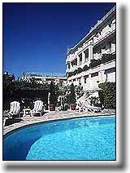 | 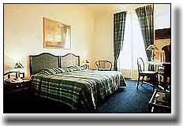

63 chambres

Chambres simples : 150 à 373 Euro.
Chambres doubles : 150 à 373 Euro.
Petit déjeuner : 16 Euro.

Beausoleil
22, rue Assalit
06000 Nice
Tél : +33 (0)4 93 85 18 54
Fax : +33 (0)4 93 62 49 14
Email : hotelbeausoleil@wanadoo.fr
Adhérent au syndicat des hôteliers de Nice.
Fermé du 1/11 au 20/12.
Prix petit déjeuner inclus.

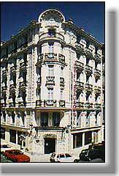 | 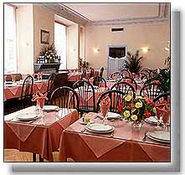

53 chambres

Chambres simples : 50 à 57 Euro.
Chambres doubles : 68 à 77 Euro.
Le petit déjeuner est inclus dans le prix de la chambre.
Supplément pension complète : 24 Euro.
Supplément demi-pension : 12 Euro.

Le Méridien - Nice

Groupe Meridien
1, promenade des Anglais
06000 Nice
Tél : +33 (0)4 97 03 44 44
Fax : +33 (0)4 97 03 44 45
Email : reserv@lemeridien-nice.com
Adhérent au syndicat des hôteliers de Nice.

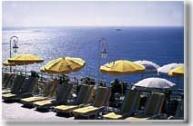 | 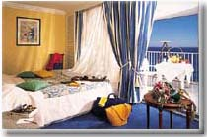

318 chambres

Chambres simples : 180 à 320 Euro.
Petit déjeuner : 20 Euro.

Nice Palm Hôtel
232, route de Grenoble
06200 Nice
Tél : +33 (0)4 92 29 38 38
Fax : +33 (0)4 93 18 14 22
Adhérent au syndicat des hôteliers de Nice.

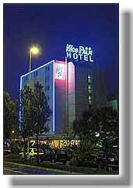

71 chambres

Chambres simples : 41 Euro.
Chambres doubles : 44 Euro.
Petit déjeuner : 5 Euro.
Supplément pension complète : 19 Euro.
Supplément demi-pension : 9 Euro.

Brice Tulip Inn

Groupe Golden Tulip Worldwide
44, rue Maréchal Joffre
06000 Nice
Tél : +33 (0)4 93 88 14 44
Fax : +33 (0)4 93 87 38 54
Email : brice@webstore.fr
Adhérent au syndicat des hôteliers de Nice.

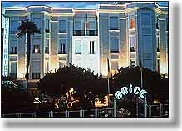 | 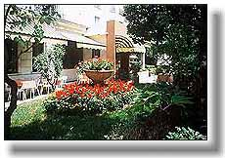

58 chambres

Chambres simples : 79 Euro.
Chambres doubles : 94 Euro.
Petit déjeuner : 6 Euro.
Supplément pension complète : 38 Euro.
Supplément demi-pension : 19 Euro.

Signification des sigles

Restaurant
Mini-Bar
Téléphone
Télévision
Satellite
Air Conditionné
Chambre Insonorisée
Parking Privé
Garage Privé
Piscine Privée
Jardin Privé
Chiens Admis
Ascenseur
Séminaires
Agence de Voyage
Tour Opérator
Cartes de Crédits
Remise en Forme

Transports: critères de choix

Par avion

Jours | Heure de départ | Heure d'arrivée | Nombre d'escales | Cie aérienne | Type d'appareil | Coût
Lundi
Mardi
Mercredi
Jeudi
Vendredi
Samedi
Dimanche

Par train

Jours | Heure de départ | Heure d'arrivée | Nombre de corres-pondances | Cie des chemins de fer | Type de train | Coût
Lundi
Mardi
Mercredi
Jeudi
Vendredi
Samedi
Dimanche

Hébergement: critères de choix

Nom | Confort/Aménagement | Prix (nuitée + petit déjeuner
--------------------------------- | ------------------------------------------------------------------------------------------------------------------------------------------------------------------------------------ | ---------- €
--------------------------------- | ------------------------------------------------------------------------------------------------------------------------------------------------------------------------------------ | ---------- €
--------------------------------- | ------------------------------------------------------------------------------------------------------------------------------------------------------------------------------------ | ---------- €
--------------------------------- | ------------------------------------------------------------------------------------------------------------------------------------------------------------------------------------ | ---------- €
--------------------------------- | ------------------------------------------------------------------------------------------------------------------------------------------------------------------------------------ | ---------- €

Projet remis au patron

Voyage du: ……-……-………… au ……-……-…………

Destination: ……………………………………………………

Itinéraire

Aller de: …………………………………………… à: …………………………………………………

Le ……-……-………… à ……… heures ………

Retour de: ………………………………………… à: …………………………………………………

Le ……-……-………… à ……… heures ………

Moyen de transport

Avion – Train (biffer la mention inutile)

Compagnie: …………………………………………………

Coût: …………,……… €

Hôtel

Nom: ………………………………………………

Adresse: ………………………………………………………………………………………………

Téléphone: ………………………………… Fax: ……………………………………………

Confort: ……………………………………………………………………………………………………………………………………………………………………………………………………………………………………………………………………………………………………………………………………………………………………………………………………………………………………………………………………………………………………………………………………………………………………………………………………………………………………………………………………………………………………………………………………………………………

Coût: …………,……… € (petit-déjeuner compris)

Message par fax

Expéditeur: Destinataire:

Date: ………-………-………… Numéro de fax:

Nombre de pages: …… Nom du contact:

Message
……………………………………………………………………………………………………………………………………………………………………………………………………………………………………………………………………………………………………………………………………………………………………………………………………………………………………………………………………………………………………………………………………………………………………………………………………………………………………………………………………………………………………………………………………………………………………………………………………………………………………………………………………………………………………………………………………………………………………………………………………………………………………………………………………………………………………………………………………………………………………………………………………………………………………………………………………………………………………………………………………………………………………………………………………………………………………………………………………………………………………………………………………………………………………………………………………………………………………………………………………………………………………………………………………………………………………………………………………………………………………………………………………………………………………………………………………………………………………………………………………………………………………………………………………………………………………………………………………………………………………………………………………………………………………………………………………………………………………………………………………………………………………………………………………………………………………………………………………………………………………………………………………………………………………………………………………………………………………………………………………………………………………………………………………………………………………………………………………………………………………………………………………

Téléphone: +32 81 75 20 30 Télécopieur: +32 81 75 20 31

L'organisation d'un voyage d'affaires

Afin de préparer un voyage, je me renseigne sur…

la date le budget les préférences
du patron

Dresser un tableau comparatif des différentes hypothèses de transport.

Préparer l'hébergement en dressant un tableau comparatif présentant les différents critères de choix.

Présenter un projet à ton patron.

Faire les réservations (transport et hôtel)

Préparer un plan de vol et d'hébergement pour ton patron.

Prendre en charge l'absence du patron.

Assurer à ton patron un retour facile.

Organisation d'un voyage d'affaires

Tu es assistante à la direction Marketing d'une entreprise qui lance un nouveau produit. Il va sortir prochainement sur le marché italien. Tu es chargée d'organiser un voyage à Milan afin de le présenter aux futurs clients potentiels italiens.

Comment t'y prendre pour que le voyage se passe dans les meilleures conditions? Que faire avant, pendant et après le voyage?

Classe les actions ci-dessous dans un ordre chronologique.

Recueillir les préférences du patron (pour la compagnie aérienne par exemple).
Dresser un tableau comparatif des différentes hypothèses de transport.
Préparer un plan de vol et d'hébergement pour ton patron.
Assurer à ton patron un retour facile (emploi du temps "aéré").
Déterminer la date du voyage.
Préparer l'hébergement en dressant un tableau comparatif présentant les différents critères de choix.
Interroger l'office du tourisme sur les jours fériés du pays (la vie économique est parfois si ralentie qu'il vaut mieux différer un voyage).
Faire les réservations (avions, hôtels, moyens de transport locaux si nécessaire).
Prendre en charge l'absence du patron.
Déterminer le budget consacré à ce voyage.
Présenter un projet à ton patron.

